**项目名称： 线上考试平台**

**小组编号： 10**

**上课班级**： ◼1班 🞏2班

**小组成员**：

需求建模文档

|  |  |  |  |
| --- | --- | --- | --- |
| **状 态** | 🞏草 稿 | **标 识 号** | 114514 |
|  | ◼初始版 | **当前版本** | 0.0.1 |
|  | 🞏修订版 | **发布日期** | *2019.11.1* |
|  |  | **模板编号** | 114514 |
| **密 级** | 🞏无密级 ✓秘 密 🞏绝 密 | | |

目录

1. 引言 3

1.1编写目的 3

1.2项目背景 3

1.3术语和缩写词定义 3

1.4 参考资料 3

2. 系统结构图 4

3. 系统架构图 5

4. 类图建模 6

5. 模块建模 7

# 引言

## 1.1编写目的

编写本文档的目的是对项目进行研究，以最小的代价在短时间内确定开发在线考试系统是否可行。经过对此项目进行详细调查研究，对本项目开发过程中面临的问题及解决方案进行初步设计及合理安排。

本说明书的预期读者是为项目组的全体研发人员。

## 1.2项目背景

系统名称：在线考试系统

该项目的提出者：高博小组

开 发 者：高博小组

运行该软件的单位：国内大学

与其他系统或机构的关系：平台以Java作为开发语言，系统采用B/S体系结构，应用服务器使用Tomcat6.0，数据库服务器使用MySQL。

## 1.3术语和缩写词定义

C/S: Client/Server(客户机/服务器)结构

B/S：Browser/Server(浏览器/服务器)结构

MySQL:系统服务器所使用的数据库管理系统（DBMS）

## 1.4 参考资料

《软件工程实例教程》清华大学出版社

《基于CMMI的软件工程实训指导》清华大学出版社

# 系统结构图

系统根据实际情况分为三大模块：学生模块、教师模块和管理员模块，在每个模块下面存在子模块对应模块功能块，系统结构图如下：

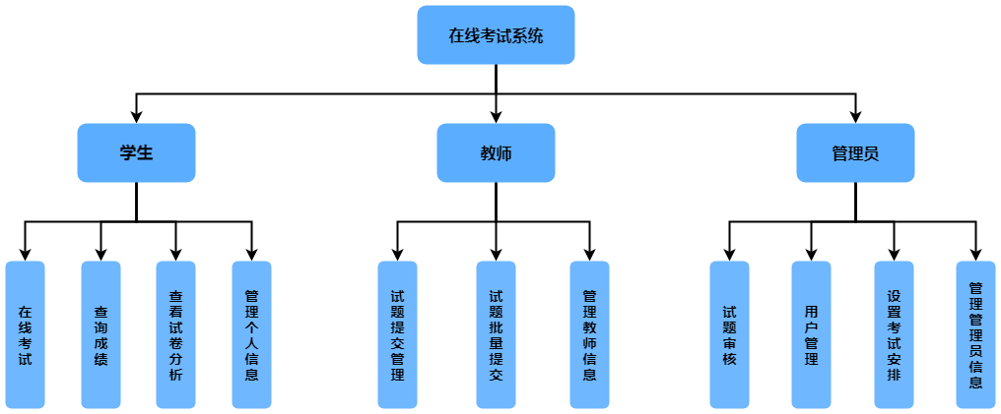

# 系统架构图

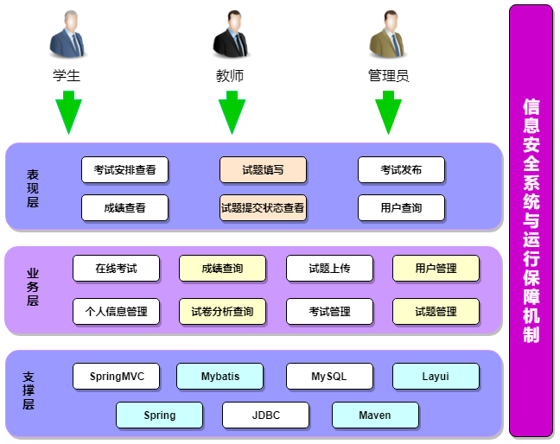

（在线考试系统架构图）

# 类图建模

系统中总共存在11个类，分别对应用户（学生、教师、管理员）、题库、科目、试卷、试题等实体类以及部分关系类，类图如下：

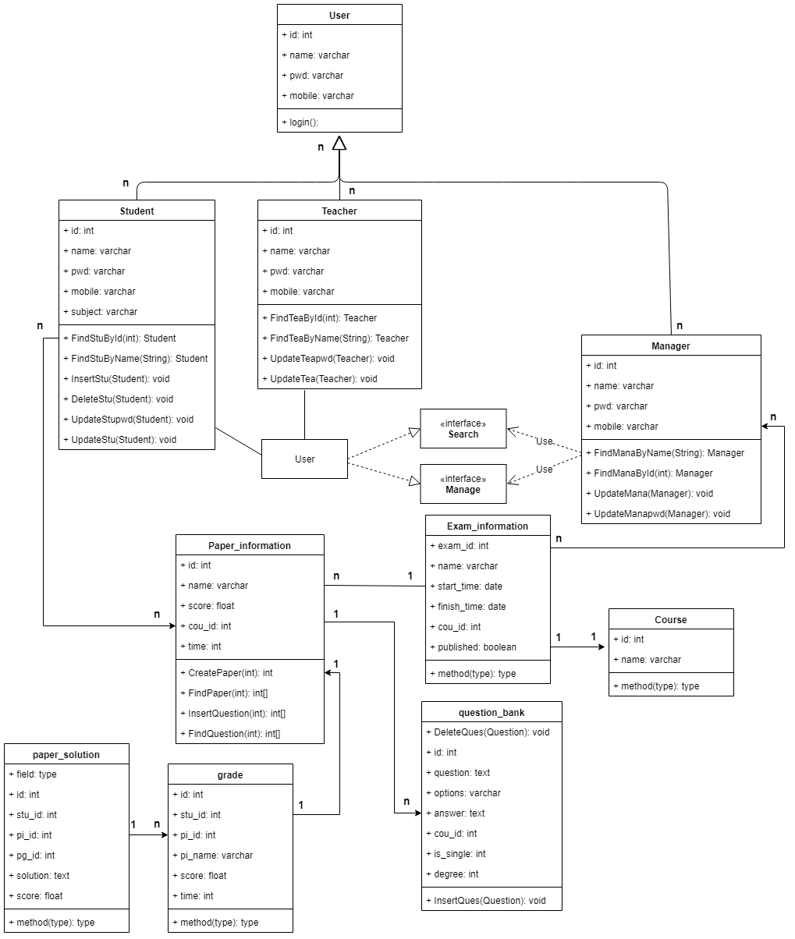

# 模块建模

* 1. **学生模块**
     1. **用例图**

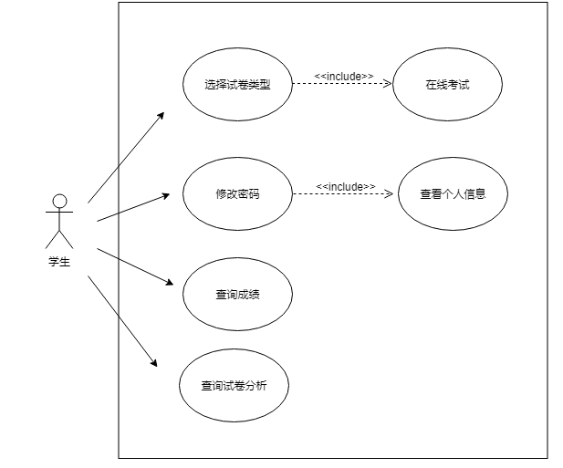学生模块功能为在线考试、管理个人信息、查询成绩和查看试卷分析等，用例建模如下图：

（用例图——学生）

* + 1. 学生顺序图

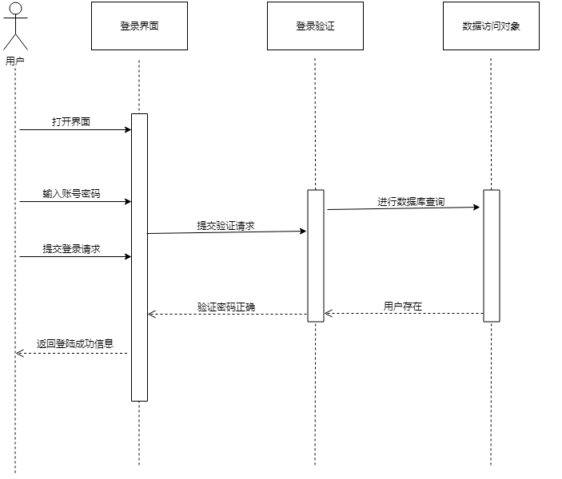

（顺序图——用户登录，所有用户通用）

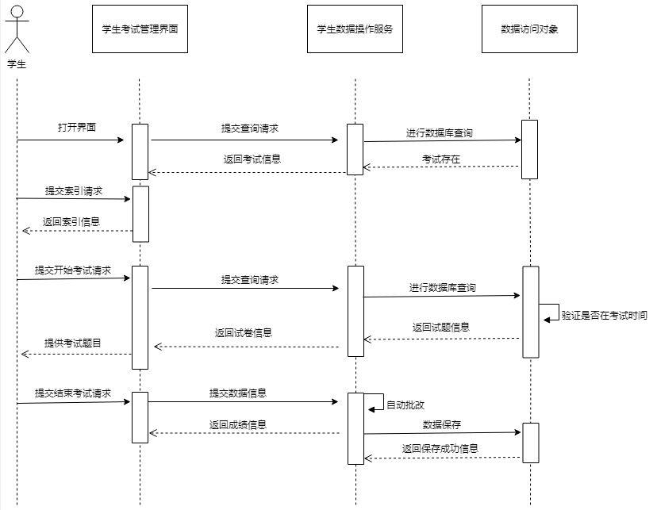（顺序图——学生在线考试）

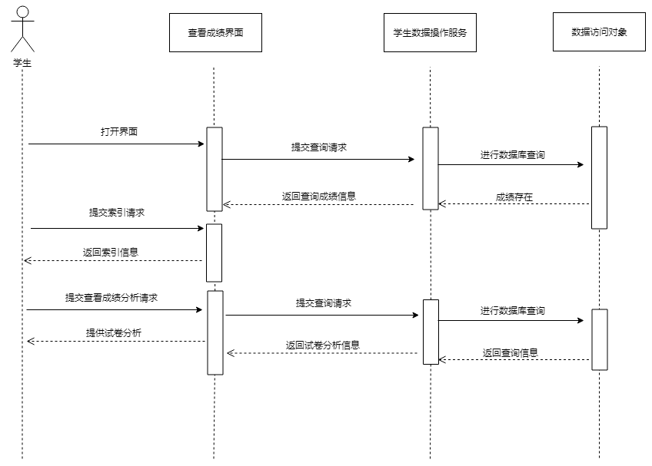

（顺序图——学生查询成绩和查看试卷分析）

* 1. **教师模块**
     1. **用例图**

教师系统主要划分为试题上传管理、个人信息管理等模块，其用例建模如下：

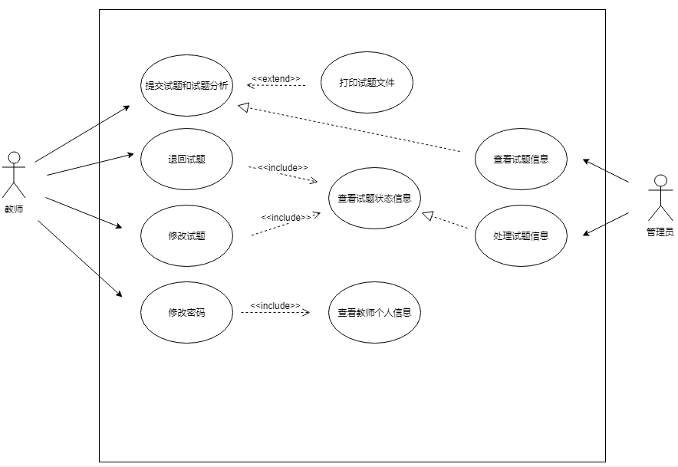

（用例图——教师）

* + 1. 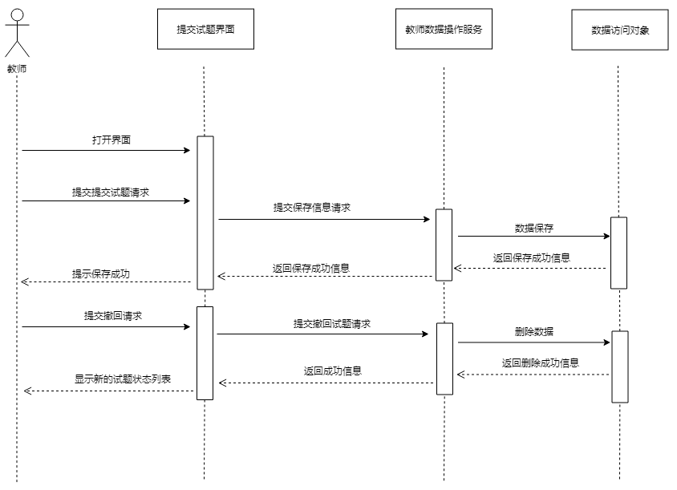**教师顺序图**

（顺序图——教师提交试题）

* 1. **管理员模块**
     1. **用例图**

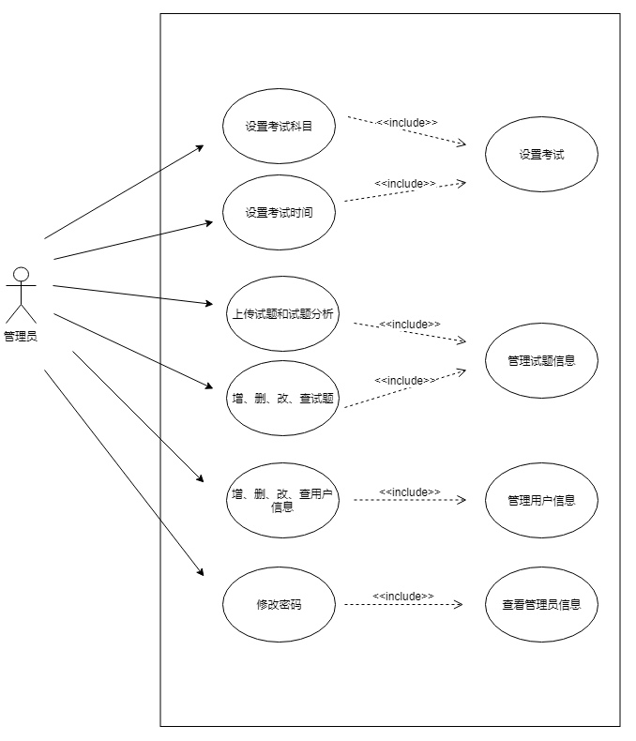管理员系统主要分为试题和试题分析管理、考试设置、用户管理、个人信息管理等模块，其用例建模如下：

（用例图——管理员）

* + 1. **顺序图**

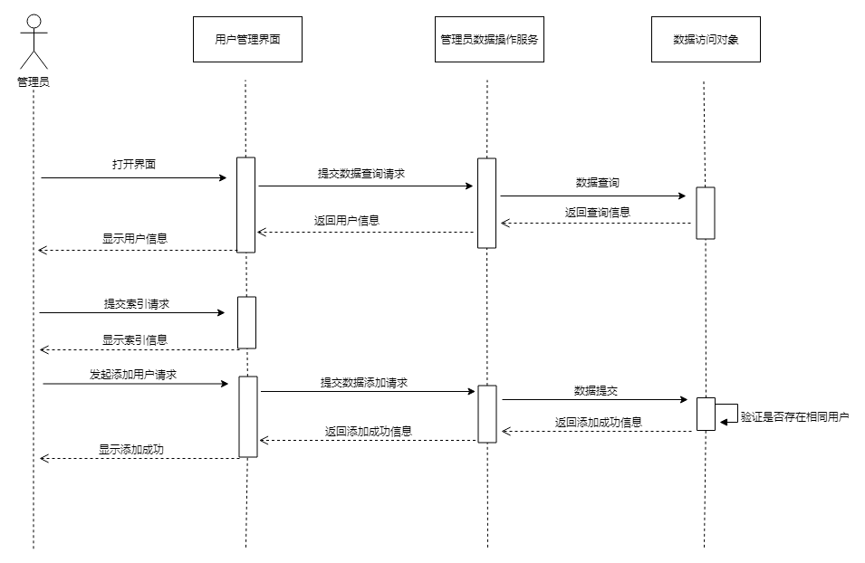

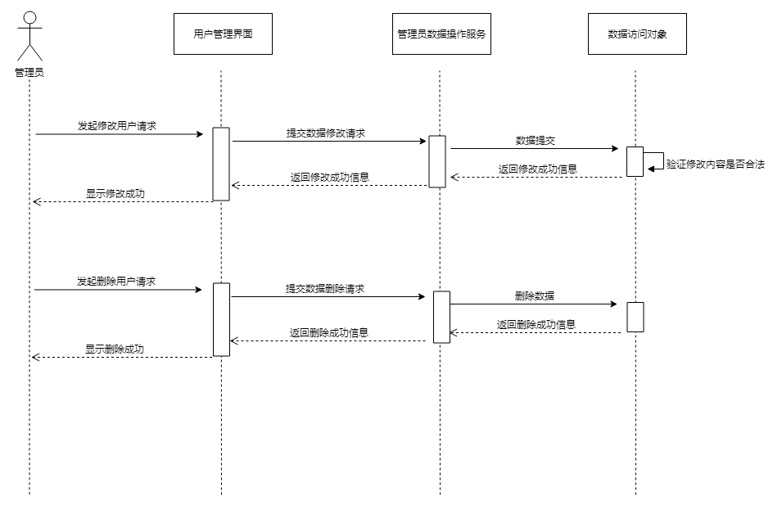（顺序图——管理员用户管理①）

（顺序图——管理员用户管理②）

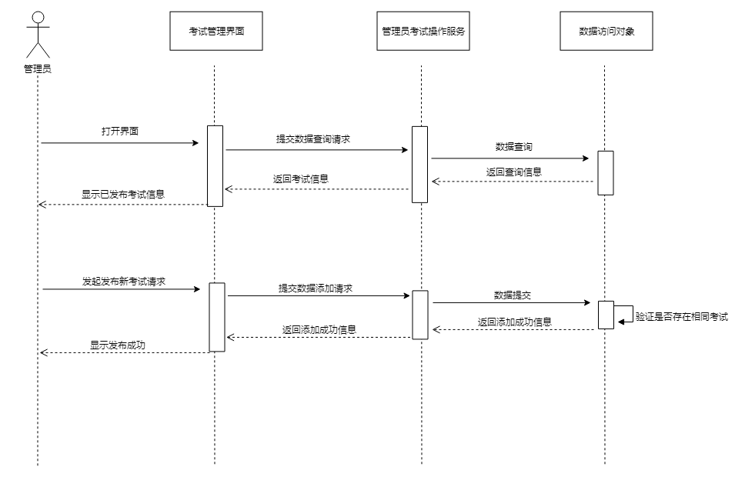

（顺序图——管理员考试管理①）

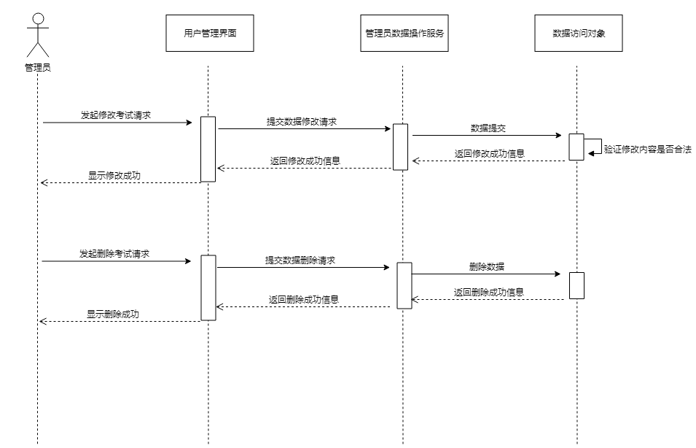

（顺序图——管理员考试管理②）